#про45 #образование45 #патриоты45
Конкурс стенгазет «Миру – Мир!», «Герои Отечества от Руси до России», «Герои Зауралья»
МКОУ «Дубровинская ООШ»
Мир – это очень большое богатство,
Мир – это милость, улыбки и братство,
Мир – когда солнце всегда улыбается,
Мир – когда наши задачи решаются.
Со 2 февраля в школе стартовал конкурс стенгазет «Миру – Мир!» (1 – 4 классы), «Герои Отечества от Руси до России» (5 – 8 классы), «Герои Зауралья»(9 класс). Обучающиеся приняли активное участие в конкурсе.

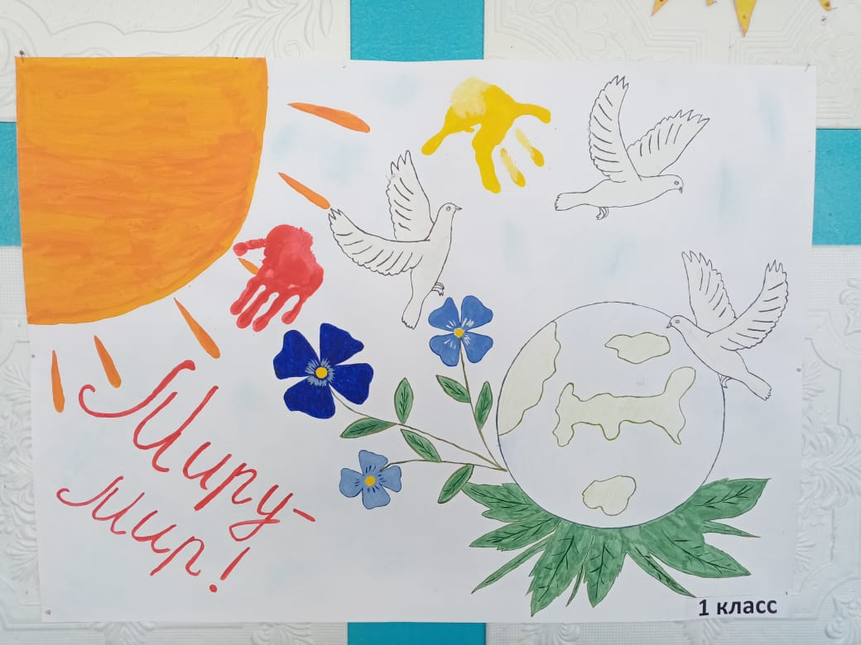
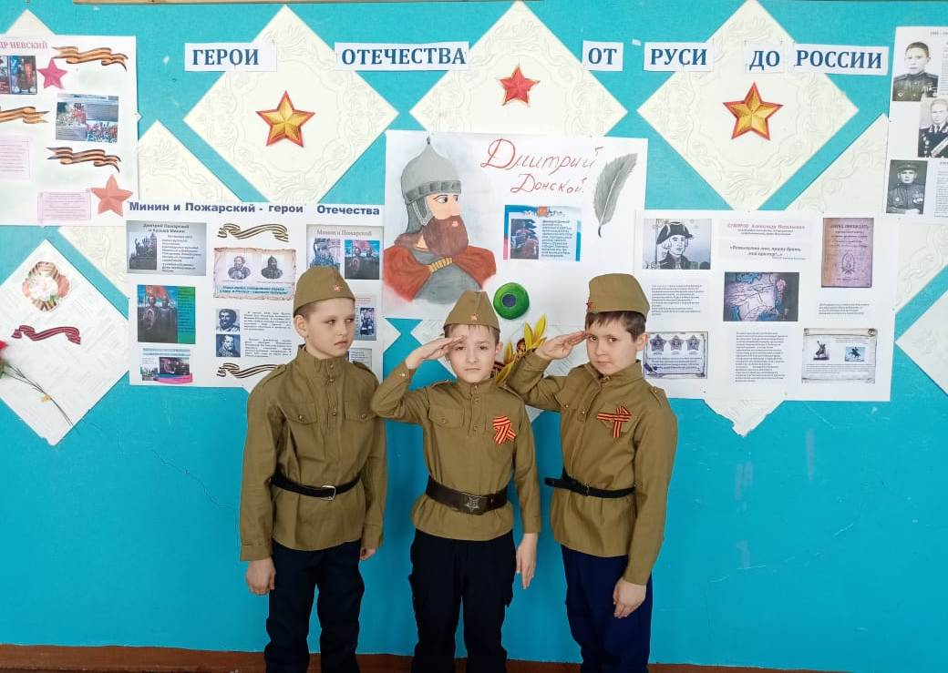
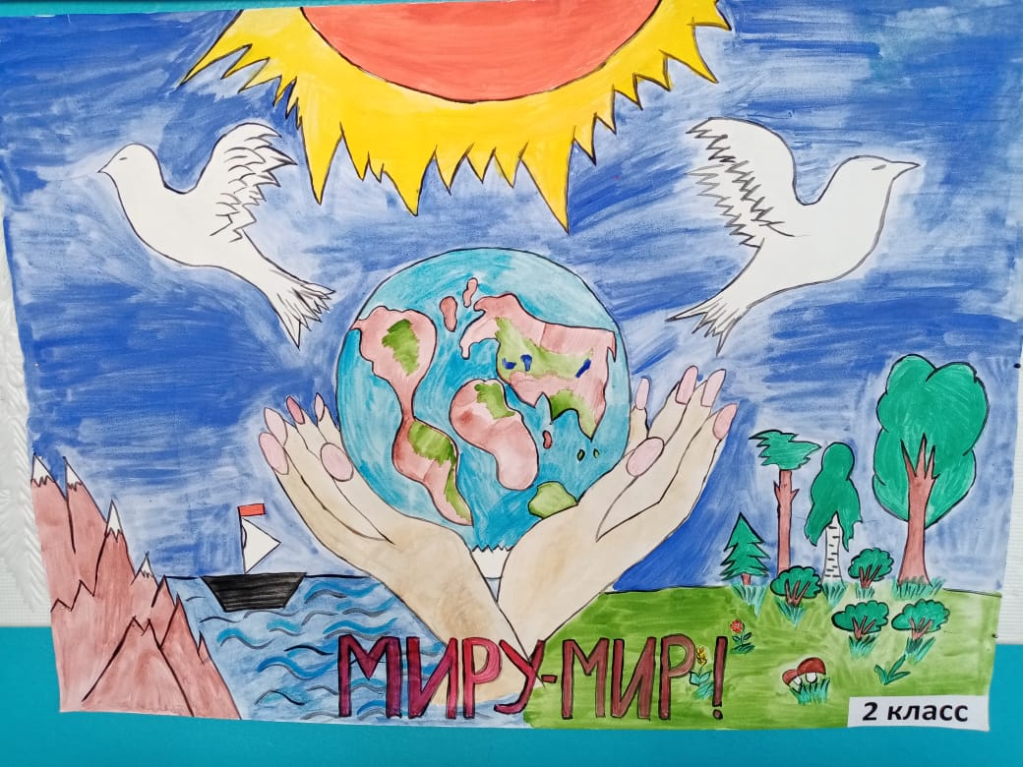
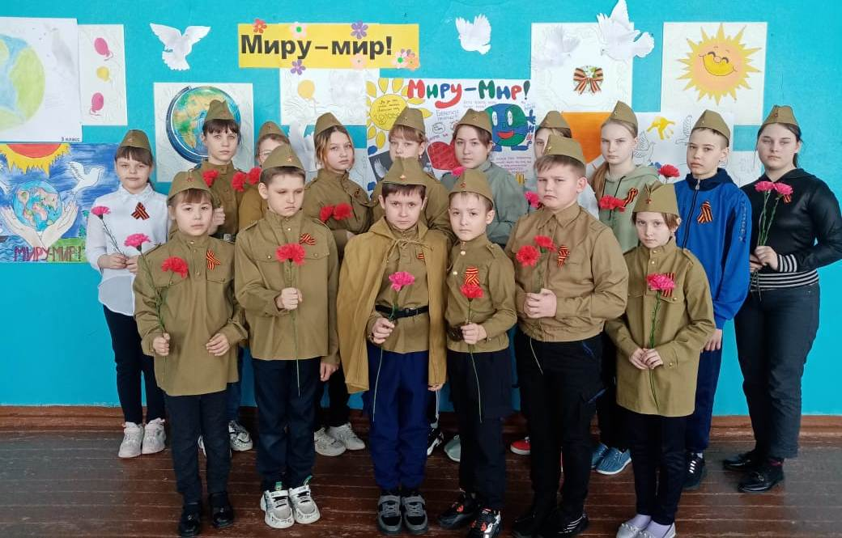
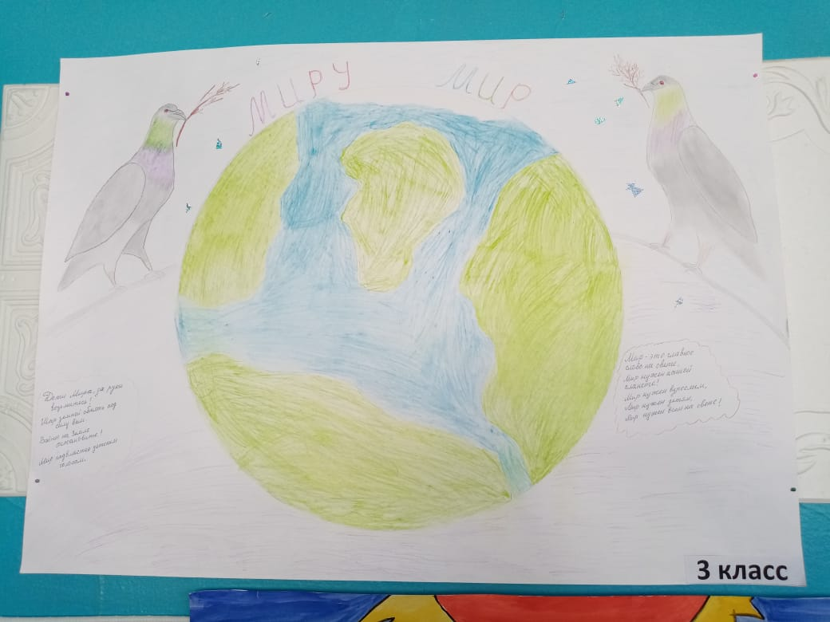
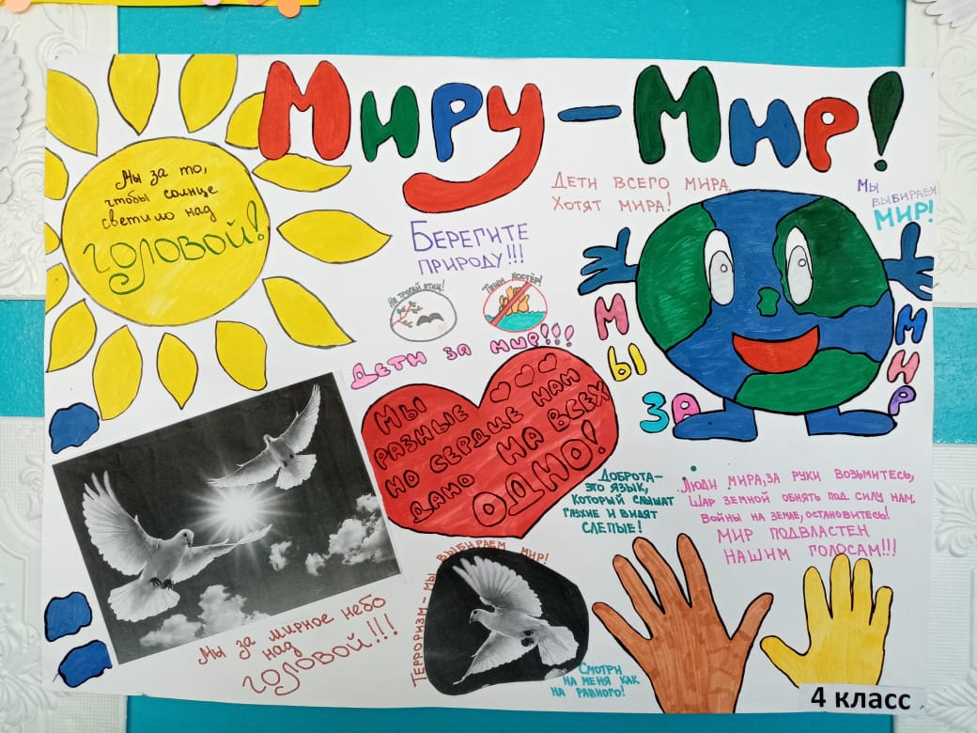
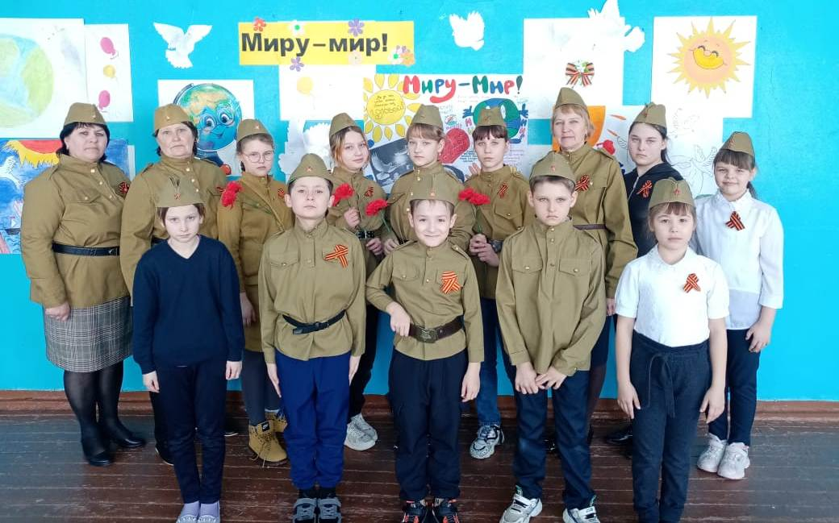
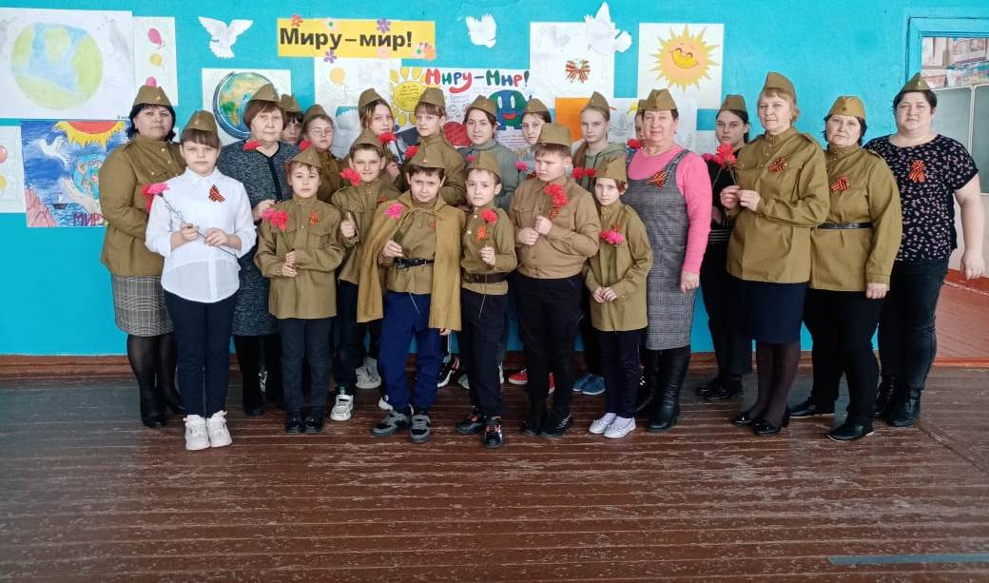

5 класс
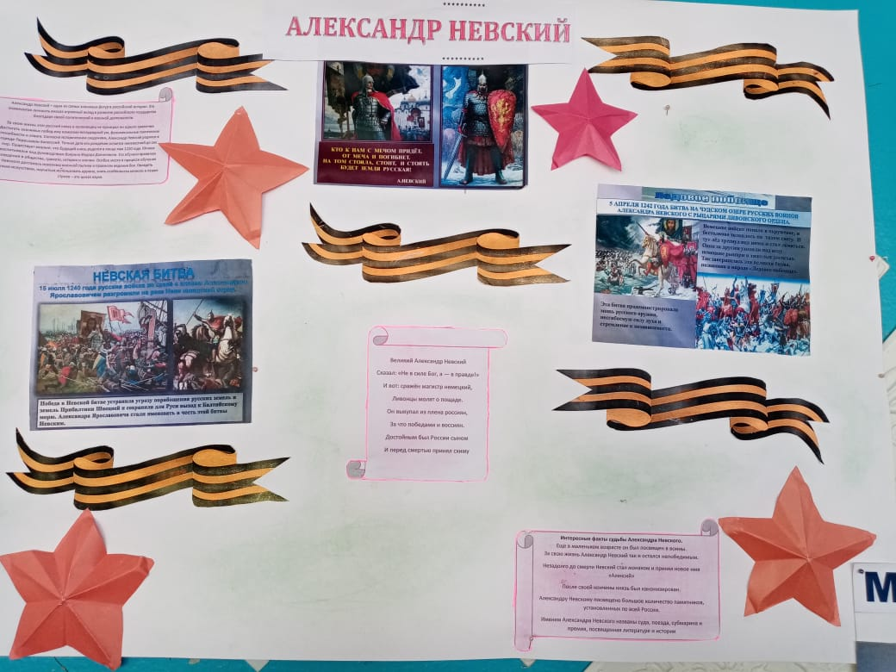
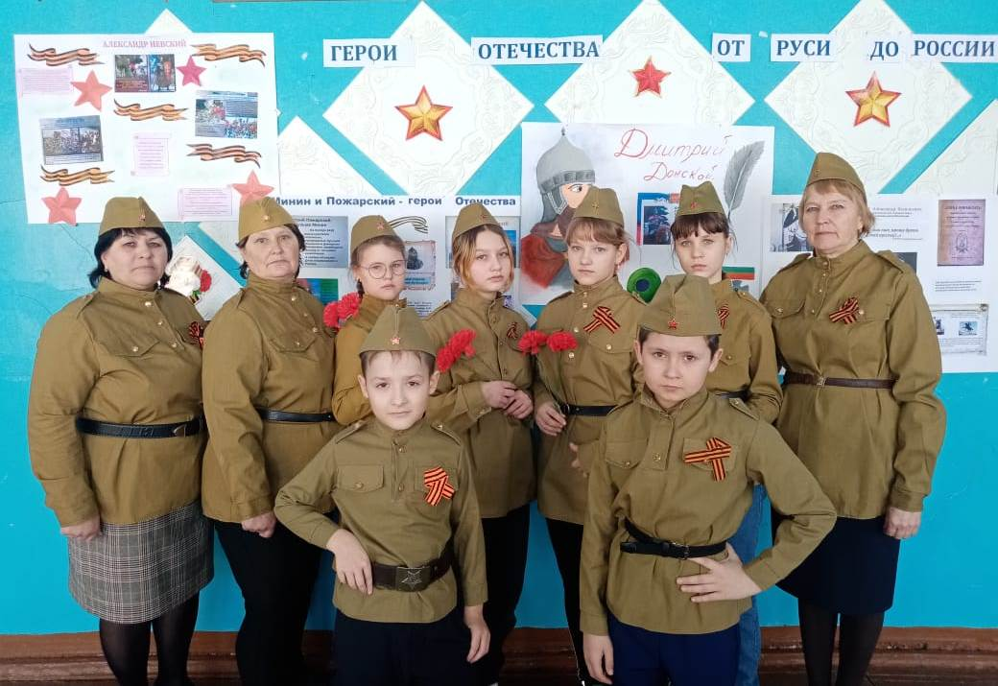
6 класс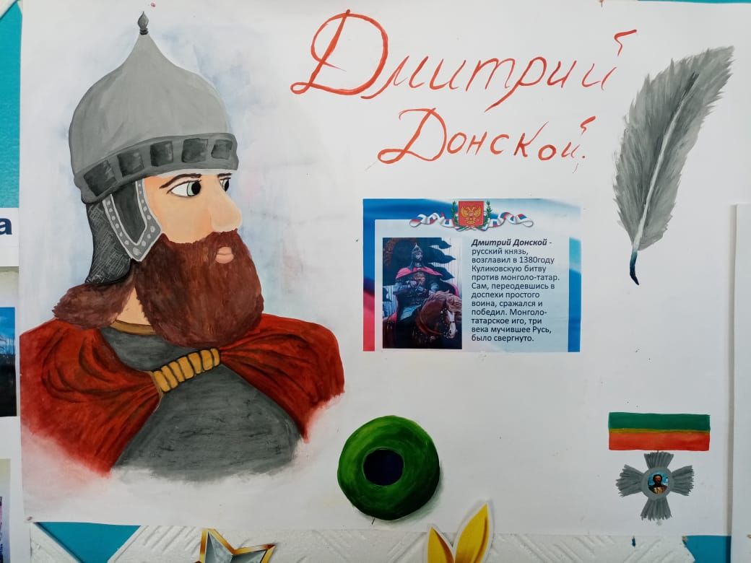
7 класс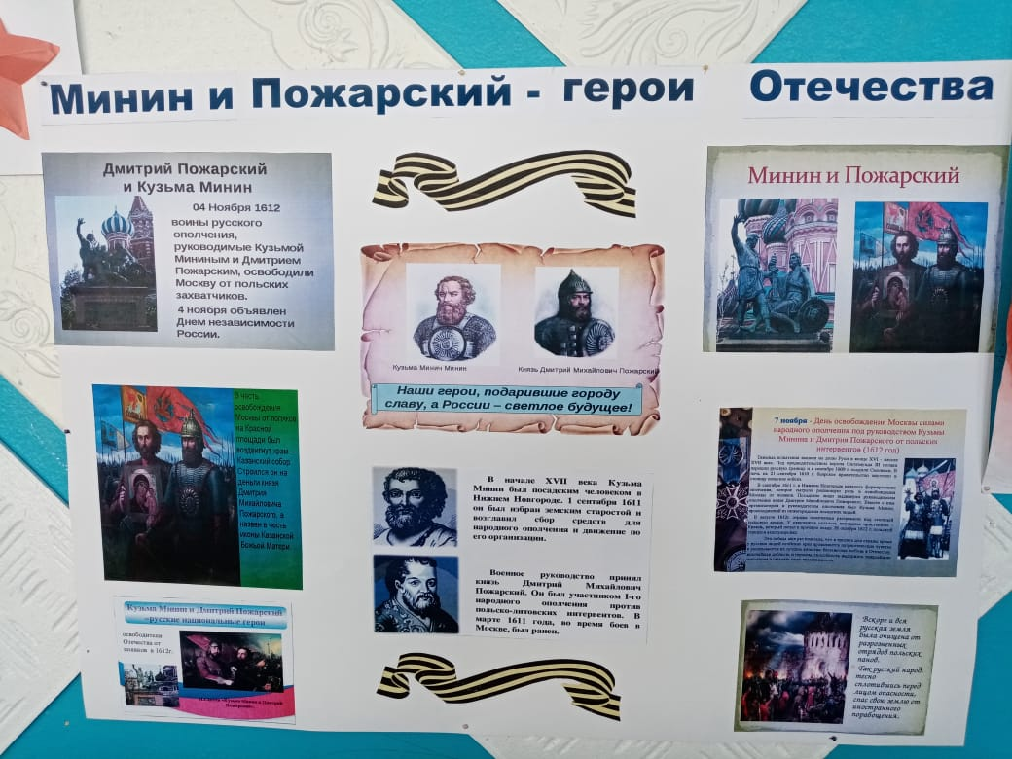
8 класс
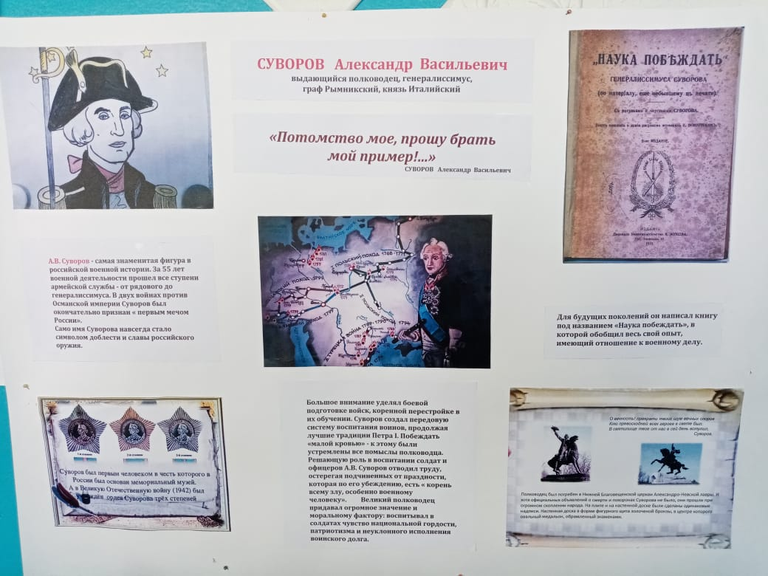
9 класс
